Antonio Sánchez Adamuz : ejercicio1

Descripcion:

Hoja de Estilos en Cascada para Jaberwocky
(version en ingles)
Descripcion de cada uno de los elementos que componen la hoja de estilos:

1: en el cuerpo tenemos:

- El color del fondo de la pagina, es de tipo TAN

-La primera cabezera se llama “Jabberwocky” es de color MARRON, con un tamaño de fuente de 20 pt (es el texto encabezado)


- El selector de estilo de tipo “referencia” que cita justo debajo de las cabezeras

- Los selectores de estilos de parrafos con la referencia que cita justo debajo de las cabezeras
- El primer parrafo y el segundo parrafo esta justo debajo de las cabezeras, tiene color “navy “con un tamaño fuente de 12pt (con margen de 15 pixeles a la izquierda y color marron desde un margen de 60pixeles a la izquierda) es de tipo “verse”
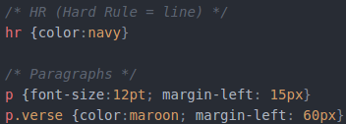

-El selector “a” con el pseudo-selector “link” usando el color verde (corresponde al Cascading Style Sheets)

-El selector “a” con el pseudo-selector “visited” usando el color amarillo (corresponde al In French)



-El selector “a” con el pseudo-selector “hover” usando el color negro (corresponde al Lewis Carrol)

-El selector “a” con el pseudo-selector “active” usando el color azul (corresponde a la linea azul)

